Problema di trasporto

Il problema di trasporto (detto anche problema di Hitchcock-Koopmans dai nomi di coloro che hanno fornito i maggiori contributi metodologici alla sua impostazione e soluzione) è un problema così chiamato perché molte sue applicazioni sono nella logistica delle aziende.
L’esempio di applicazione è il seguente.
Una società ha m depositi in ognuno dei quali è immagazzinata una quantità nota di un prodotto e questo prodotto deve essere distribuito a n negozi che richiedono tale prodotto. Nel deposito i è immagazzinata la quantità a_{i} di prodotto. Il deposito j richiede la quantità b_{j} di prodotto. È noto che il costo di trasporto di un’unità di prodotto dal deposito i al negozio j è pari a c_{ij}.
Il problema del trasporto consiste nel determinare quale quantità di prodotto inviare da ciascun deposito verso ciascun negozio in modo tale da minimizzare il costo complessivo di trasporto, rispettando i vincoli sulle quantità di prodotto presenti in ciascun deposito e quelli sulle quantità richieste da ciascun negozio.
Si suppone sempre che la quantità totale immagazzinata in tutti depositi sia pari alla quantità totale richiesta da tutti i negozi, ovvero
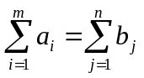
Tale ipotesi non è restrittiva in quanto ci si può sempre ricondurre ad essa ipotizzando dei depositi o dei negozi fittizi che dispongono o richiedono la quantità di prodotto mancante per bilanciare l’offerta e la domanda di prodotto. Infatti se 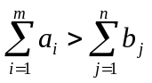, cioè nei depositi vi sia più prodotto di quanto effettivamente richiesto dai negozi, basta aggiungere un negozio fittizio n + 1 tale che 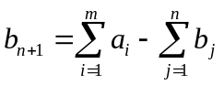 e 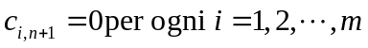 per soddisfare l’ipotesi. La quantità di prodotto che un deposito invia a un negozio fittizio resta in realtà immagazzinata nel deposito. Analogamente se 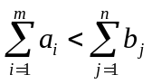, cioè nei depositi vi sia meno prodotto di quanto effettivamente richiesto dai negozi, basta aggiungere un magazzino fittizio m + 1 tale che 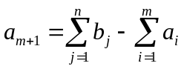 e 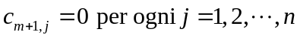 per soddisfare l’ipotesi. La quantità di prodotto che un negozio riceve da un deposito fittizio equivale in realtà a una richiesta non soddisfatta per quel
negozio.
Si associa al problema un grafo, detto bipartito completo ed indicato con 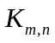. Un grafo bipartito è un grafo non orientato il cui insieme dei nodi  si può partizionare in due sottoinsiemi 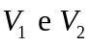 tali 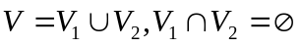 e che ogni nodo di una di queste due partizioni è collegato solo ai nodi dell'altra: 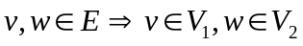. Un grafo bipartito completo è un grafo bipartito in cui esistono tutti i possibili archi: 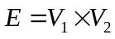. Si noti che ha 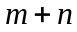 nodi e lati.

Si consideri il seguente caso: una società ha 2 depositi da cui spedire prodotti a 3 negozi. Ogni deposito presenta una capacità iniziale, pari a 16 e 6 container di prodotti, e ogni negozio di destinazione presenta una domanda di prodotti, pari 10, 8 e 4 container. Ogni collegamento (da deposito a negozio) presenta poi un costo unitario di trasporto legato alla distanza tra deposito e negozio. I container sono inviati uno alla volta con camion e il costo di trasporto è dato dal prodotto del numero di container che sono trasportati lungo un collegamento e il costo unitario di trasporto lungo il collegamento. Si possono riassumere i costi nella seguente tabella, in cui per riga sono elencate i depositi e per colonna le destinazioni

 |  |  | Destinazioni
 |  |  | 1 | 2 | 3
Origini |  | 1 | 5 | 4 | 6 | 16 | Offerta
 |  | 2 | 1 | 3 | 7 | 6
 |  |  | 10 | 8 | 4
 |  |  | Domanda
Tabella dei costi unitari di trasporto

Il problema del trasportatore è di rispettare tutte le consegne con il minimo costo.

La rappresentazione mediante rete pesata è illustrata in figura.

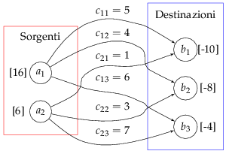

Per risolvere tale problema si considerano i nodi origine 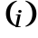 e i nodi destinazione 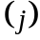 dove ogni nodo origine è caratterizzato dalla quantità di prodotto offerta 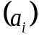 con 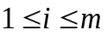 e ogni nodo destinazione è caratterizzato dalla quantità di prodotto richiesta 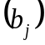 con 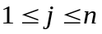.
Ad ogni connessione (arco) tra nodo di origine e nodo di destinazione si associa un costo 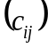, detto costo unitario di trasporto dell’arco i,j che esprime il costo da sostenere per inviare un’unità di prodotto dalla i-esima origine alla j-esima destinazione. Si indica con 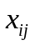 la quantità di prodotto che viene inviata dall’origine i alla destinazione j. Tali quantità sono sempre maggiori di 0: 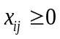. Questa variabile si chiama variabile di flusso dal nodo i al nodo j.
La funzione obiettivo del problema di trasporto deve rappresentare il costo totale del servizio di trasporto, che sarà data dalla somma dei costi di trasporto per ognuno degli mn collegamenti fra origini e destinazioni:
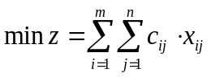
I vincoli da rispettare sono che tutte le quantità di prodotto presenti nelle origini devo essere inviate e che tutte le destinazioni devono ricevere tutte le quantità richieste:
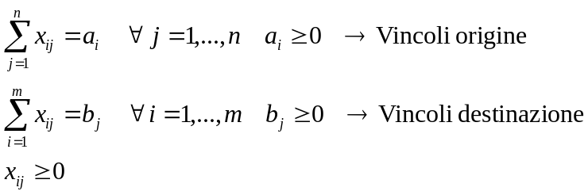
Affinché il modello abbia soluzione ammissibile è necessario che le quantità prodotte nelle origini siano pari alle quantità richieste dalle destinazioni:
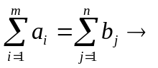sistema in equilibrio.
Si nota che se 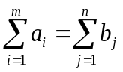 il problema dei trasporti ammette sempre una soluzione ottima finita (caso particolare di programmazione lineare) e di conseguenza è ammissibile e limitata.
Una soluzione associa ad ogni variabile di flusso il valore 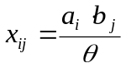 con 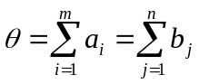
Sostituendo tale soluzione al sistema si ha:
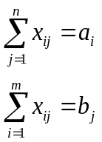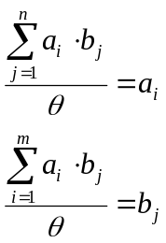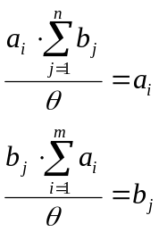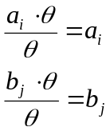
Perciò questa soluzione risulta essere sempre soluzione del problema di trasporto e di conseguenza la regione di ammissibilità è non vuota.

Se applicato all’esempio precedente si hanno i flussi:

 |  |  | Destinazioni
 |  |  | 1 | 2 | 3
Origini |  | 1 | 7,27 | 5,82 | 2,91 | 16 | Offerta
 |  | 2 | 2,73 | 2,18 | 1,09 | 6
 |  |  | 10 | 8 | 4
 |  |  | Domanda
Una soluzione (non intera)

La regione di ammissibilità è limitata poiché ogni variabile è limitata dal minimo tra 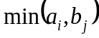 ed essendo e 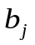 delle quantità finite allora il valore massimo assunto da una variabile non può tendere a e quindi la regione di ammissibilità risulta essere limitata. Si nota che il problema dei trasporti è un problema di programmazione lineare perché sia i vincoli che la funzione obbiettivo sono lineari quindi si può riscrivere il problema in forma matriciale andando a definire:

- Il vettore dei coefficienti di costo: 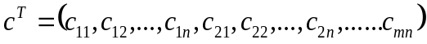 cioè un vettore di dimensioni: 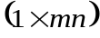.

- Il vettore delle variabili incognite: 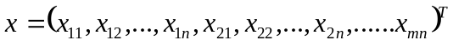 cioè un vettore di dimensioni: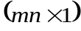.

- Il vettore delle risorse: 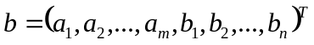 cioè un vettore di dimensioni: 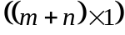

- La matrice 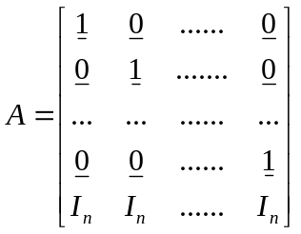 di dimensioni 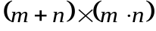

Il sistema in forma matriciale è:

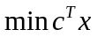
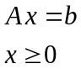

E’ un modello di programmazione lineare in cui la matrice dei coefficienti tecnologici assume solo i valori 0 e 1. Data questa struttura del problema è possibile scrivere la matrice dei coefficienti tecnologici conoscendo le sole dimensioni del problema m e n.

Il problema del trasporto viene rappresentato e risolto usando una forma tabellare diversa. Si utilizza una tabella che rappresenta contemporaneamente la tabella dei dati e la tabella delle allocazioni come nella seguente figura:

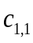 |  |  | 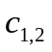 |  |  | … |  |  |  | 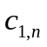 |  |  | 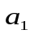
 | 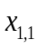 |  |  | 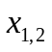 |  |  | … |  |  |  | 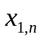
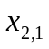 |  |  | 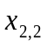 |  |  | … |  |  |  | 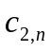 |  |  | 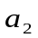
 |  |  |  |  |  |  | … |  |  |  | 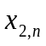
… |  |  | … |  |  | … |  |  |  | … |  |  | …
 | … |  |  | … |  |  | … |  |  |  | … |  | …
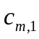 |  |  | 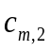 |  |  | … |  |  |  | 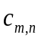 |  |  | 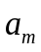
 | 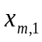 |  |  | 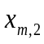 |  |  | … |  |  |  | 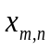
 |  |  | 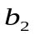 |  |  | … |  |  | 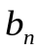

Proprietà della matrice A

Nel problema dei trasporti il rango di A è 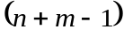

Dimostrazione: le righe della matrice A le righe sono linearmente dipendenti in quanto sommando i primi m vincoli si ottiene un vettore composto da tutti uno e sommando gli altri n vincoli si ha ancora una volta un vettore di tutti uno:
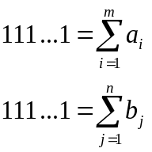
La differenza fra queste due righe è un vettore nullo:
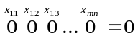
Il fatto che tale differenza sia pari a 0 è data dal fatto che di conseguenza: 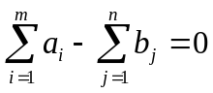.

Il sistema è linearmente dipendente poiché esiste una combinazione lineare di righe con coefficienti non tutti nulli tali da annullare il vettore risultante. Di conseguenza la matrice non ha rango pieno: 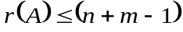. Tralasciando l’ultima riga di A e scegliendo le colonne
n, 2n, …, mn, 11, 12, …, 1n–1 si costruisce la matrice 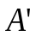 così composta:

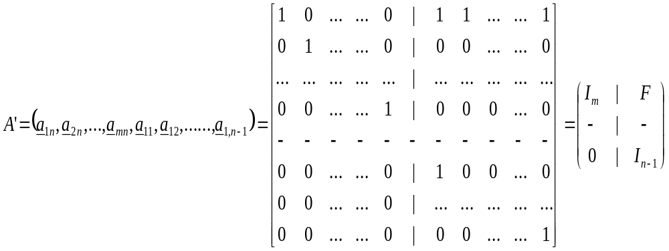

Essendo il determinante di diverso da zero 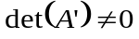 allora il rango di A sarà uguale a quello di A’: 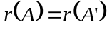 in quanto si è riusciti a trovare una matrice, togliendo l’ultima riga della matrice A, con 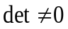 e di conseguenza 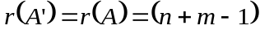 cioè il sistema ha 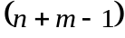 gradi di libertà.

- La matrice A ha la proprietà di essere totalmente unimodulare, cioè il determinate di ogni sua sottomatrice quadrata è -1, 0 oppure 1.

Se la matrice A è totalmente unimodulare e 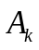 è una sottomatrice si ha che:
  - o in esiste una colonna con elementi tutti nulli per cui 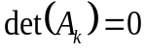.

  - o tutte le colonne di hanno due elementi uguali ad 1 e gli altri tutti nulli. Sommando le righe dei vincoli origine e quelle dei vincoli destinazione si hanno due righe di tutti 1 allora

  - o esiste una o esistono più colonne con un solo elemento uguale ad 1 per cui 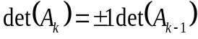

Proprietà di interezza della soluzione ottima

Teorema: se con e con sono intere allora le soluzioni di base del problema dei trasporti sono intere.

Dimostrazione: nella programmazione lineare si ha che 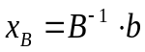. Per ripetere lo stesso ragionamento per il problema dei trasporti si deve trovare una matrice che sia invertibile. Per fare ciò si consideri la matrice A del problema del trasporto e si elimini l’ultima riga ottenendo una matrice di dimensioni 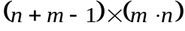 dalla quale estrarre una sottomatrice invertibile.
Poiché questa sottomatrice ha rango 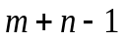 si può scrivere: 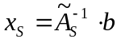 dove l’insieme S contiene gli indici di base per i quali si può estrarre la matrice di base 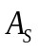. Il ruolo di 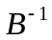 viene sostituito da 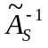 che è una matrice costituita dalle colonne scelte all’interno della matrice A.

Tale matrice inversa può essere calcolata secondo la relazione:

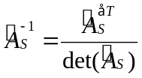

La matrice aggiunta sarà composta solamente dai valori: –1, 0 e 1. Se b è un vettore di numeri interi allora il vettore delle variabili di base sarà costituito esclusivamente da numeri interi. Questa proprietà va sotto il nome di proprietà di interezza dei problemi di trasporto.

I flussi di merce misurati in container sono flussi che devono rispettare la proprietà d’interezza e grazie a questa proprietà non è necessario andare ad applicare la programmazione a numeri interi in quanto utilizzando la programmazione lineare si ha la garanzia di ottenere una soluzione intera.

Problemi di trasporto con disuguaglianze

Si considerino i casi in cui
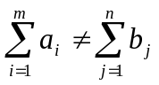
Sono possibili due casi:

- Caso 1: 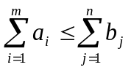 ossia l’offerta è minore della domanda totale.

Il modello deve permettere che alcune richieste non siano soddisfatte:

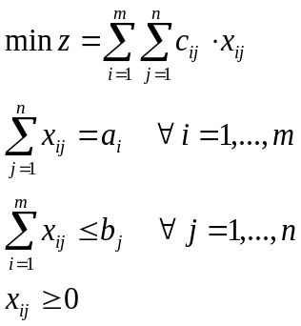

Come si nota se nel sistema la domanda è maggiore dell’offerta i vincoli di domanda diventano di disuguaglianza.
Per risolvere il problema con una tecnica specializzata per il problema di trasporto s’introducono delle variabili ausiliarie in modo da farlo diventare un sistema con vincoli di uguaglianza, e la somma di queste variabili ausiliarie deve essere uguale alla differenza fra 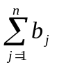(quantità domandata) e 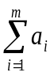 (quantità offerta), ossia:

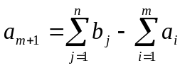

Il problema può essere rappresentato con grafi come:

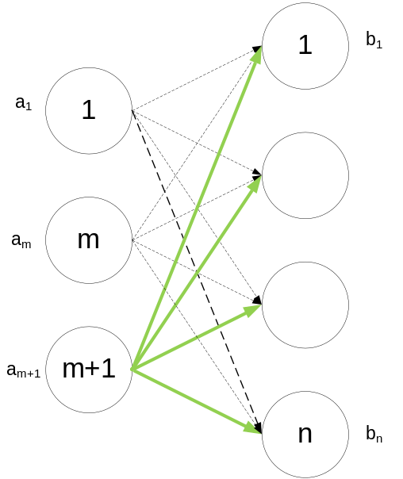

Le variabili ausiliarie equivalgono alla presenza di un’origine fittizia m+1 con offerta 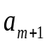 che bilancia le equazioni del sistema. Oltre all’origine fittizia sono introdotti i collegamenti fittizi 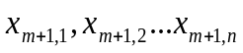 (frecce verdi) che rappresentano l’insieme delle variabili ausiliarie

Tali variabili ausiliarie sono variabili di difetto (slack) non negative: 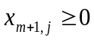. Nella tabella dei problemi di trasporto occorre aggiungere una riga fittizia (riquadro verde) m+1 con offerta .
I costi relativi alla riga fittizia possono essere nulli o costi di penalità.
Si nota che nella realtà l’aggiunta di un origine fittizia comporta con il dover dare i lavoro a terzi.

 |  |  |  |  |  | …
 |  |  |  |  |  |  | …
 |  |  |  |  |  | …
 |  |  |  |  |  |  | …
… |  |  | … |  |  | … |  |  |  | … |  |  | …
 | … |  |  | … |  |  | … |  |  |  | … |  | …
 |  |  |  |  |  | … |  |  |  |  |  |  | 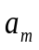
 |  |  |  |  |  |  | …
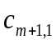 |  |  | 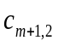 |  |  | … |  |  |  | 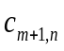
 | 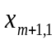 |  |  | 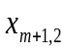 |  |  |  |  |  |  | 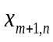
 |  |  |  |  |  | …

- Caso 2: 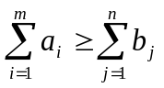 ossia l’offerta è maggiore della domanda totale.
Il modello deve permettere che l’eccesso di offerta non sia trasportato:

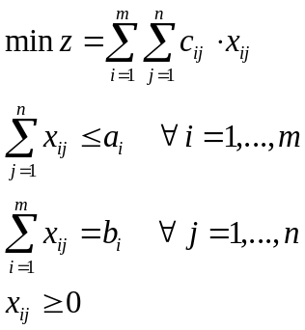

Come si nota se nel sistema la domanda è minore dell’offerta il sistema di vincoli che appare sull’offerta non è di uguaglianza ma è di disuguaglianza.
Per risolvere il problema si introducono delle variabili ausiliarie in modo da farlo diventare un sistema con vincoli di uguaglianza, dove la somma di queste variabili ausiliarie deve essere uguale alla differenza fra: (quantità offerta) e (quantità domandata), ossia:

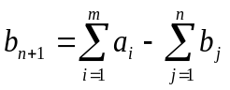

La rappresentazione mediante grafi è la seguente:

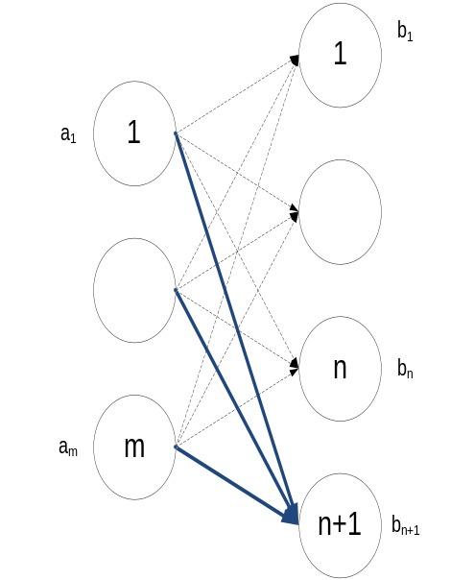

La destinazione fittizia n+1 con domanda 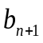 permette di bilanciare il sistema. I collegamenti fittizi sono 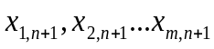 (frecce blu) che rappresentano l’insieme delle variabili ausiliarie. Tali variabili ausiliarie sono variabili di eccedenza (surplus) non negative 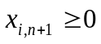.

Nella tabella dei problemi di trasporto occorre aggiungere una colonna fittizia (riquadro blu) n+1 con domanda .

 |  |  |  |  |  | … |  |  |  |  |  |  | 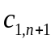
 |  |  |  |  |  |  | … |  |  |  |  |  |  | 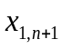
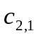 |  |  | 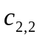 |  |  | …
 |  |  |  |  |  |  | … |  |  |  |  |  |  | 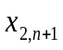
… |  |  | … |  |  | … |  |  |  | … |  |  | … |  |  | …
 | … |  |  | … |  |  | … |  |  |  | … |  |  |  |  | …
 |  |  |  |  |  | …
 |  |  |  |  |  |  | … |  |  |  |  |  |  | 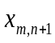
 |  |  |  |  |  | …

I costi relativi alla colonna fittizia sono nulli o costi di magazzino.

Si nota che nella realtà l’aggiunta di una destinazione fittizia corrisponde a conservare i prodotti in eccesso in un magazzino.

